#### ファイナンスの統計モデルと実証分析

2020年12月14日

【問3.2】

ヘッジファンドの運用報酬は，固定報酬（例えば，預かり資産残高の1～3%）と成功報酬（例えば，運用収益の20%）の組み合わせになっていることが多い．こうした報酬体系の場合，レバレッジを利用しながらディープ・アウト・オブ・ザ・マネーのオプションを売る戦略（もしくはそれを複製するような戦略）をとるインセンティブが働く．その理由を考えよ．

≪語句整理≫

* レバレッジ

預け入れた証拠金を担保にして，その何倍もの金額の取引ができる仕組みのことを言う．原義は「てこ（レバー，lever）の作用」．

例えば，外貨預金で1万米ドルを購入しようとした場合は，100万円が必要となります。（1米ドル100円で計算）．しかし，FXではレバレッジという仕組みがあるため，「取引をするための証拠金」である最低4万円の証拠金を預け入れることで，同額の1万米ドルを買うことができる．（「レバレッジ25倍」の場合）

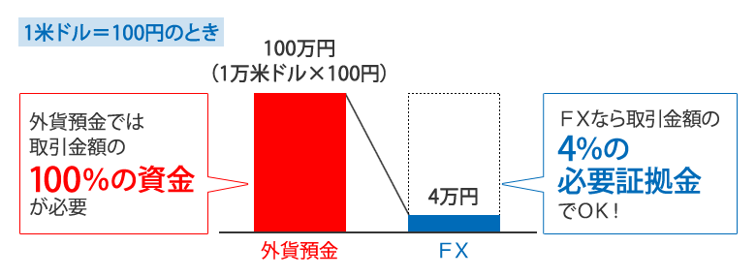

* ディープ・アウト・オブ・ザ・マネー

原資産価格からコール・オプションの権利行使価格を差し引いた額，またはプット・オプションの権利行使価格から原資産価格を差し引いた額がゼロより非常に大きいマイナスとなるオプションのこと．プレミアムは非常に安くなる．

* ディープ・イン・ザ・マネー

原資産価格からコール・オプションの権利行使価格を差し引いた額，またはプット・オプションの権利行使価格から原資産価格を差し引いた額がゼロより非常に大きいプラスとなるオプションのこと．本質的価値が大きくなるため，プレミアムも高くなる．

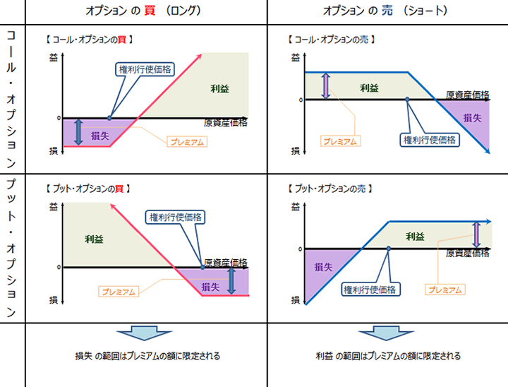

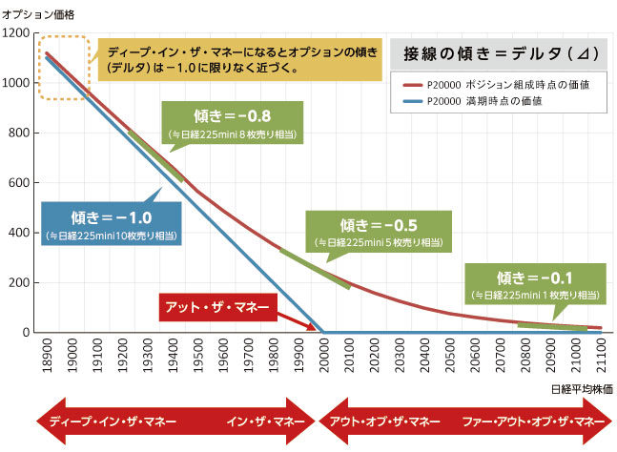

図表１　プット・オプション（権利行使価格20,000円）の価格変化のイメージ

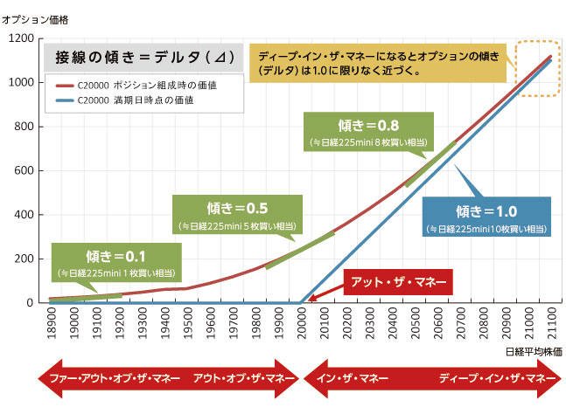

図表２　コール・オプション（権利行使価格20,000円）の価格変化のイメージ

≪解答≫

ディープ・アウト・オブ・ザ・マネーのオプションはデルタが小さいため，価格変動リスクが小さくイン・ザ・マネーになる確率が低いので，それを売り建てても損する可能性が低い．ただオプションの価格が安いため，売り立てによる収益率を高めるためにはレバレッジを使う必要がある．しかし，イン・ザ・マネーになると，オプションの非線形的な価格の動きからデルタ（接線の傾き）が急増し損失が拡大するため，レバレッジを用いた収益率拡大は致命的な損失を被る可能性がある（確率は低いが…）．

ところが，ヘッジファンドは基本的に損失補填義務を負っていないので，もし巨大損失が生じて預かり資産が消失してもファンドを解散すれば良いだけである．逆に，運が良ければ比較的長期にわたって，安定的に収益を上げることが出来るので，高い確率で成功報酬を得る機会を得ることになる．

≪章末問題≫

【問題3.1】

機関投資家などが資産運用の現場で利用するマルチファクターモデルを開発する場合，単純なクロスセクション回帰モデルでは安定した制度維持することは難しいため，通常は，予測しないリスクファクター部分を控除した結果得られる残差の部分について積極的予測を試みるという整理が有効であると思われる．そこで，(3.2)式で示された時系列回帰モデルをリスクファクターのモデル，(3.3)式で示されたクロスセクション回帰モデルを残差部分のモデルと理解して，この2つを合成したマルチファクターモデルを示せ．

|  |  |
| --- | --- |
| $$R_{i}\left(t\right)=\sum_{k=1}^{K}{{\hat{β}}_{k,i}}F_{k}\left(t\right)+ϵ_{i}(t)$$ | (3.2) |

|  |  |
| --- | --- |
|  | (3.3) |

≪解答≫

* APTモデルやCAPMモデルは証券 $i$ をフィックスし，時系列に沿った回帰モデル．
* クロスセクション回帰分析は，時間 $t$ をフィックスして，現時点で観測されているファクターを説明変数として将来の収益率を説明しようとする回帰モデル．

（3.2）式は， $i$ を固定した場合の回帰モデルであったが，推定のためのデータ期間を $τ ∈ [t - n + 1, t]$ として，

$$R_{i}\left(τ\right)=\sum_{k=1}^{K}{{\hat{β}}_{k,i}}F_{k}\left(τ\right)+ϵ_{i}\left(τ\right)， τ∈[t-n+1,t]$$

とすれば， ${\hat{β}}_{k,i}$ はt における $n$ 期間の過去データから推定される係数と解釈できる．すなわち， $n$ 個の過去データが利用できる任意の $t$ おいて推定可能な係数であることから，改めてこの回帰係数を $β_{k,i}\left(t\right)=β_{k,t}(i)$ とする．この $β_{k,t}(i)$ は，具体的にはCAPM のベータ値などであり，必ずしも一定ではないが，推定するt ごとに大きく変化するものではない．そこで $β_{k,t}\left(i\right)≈β_{k,t-1}(i)$ を仮定して，（3.2）式に代入すると，

$$R\left(i,t\right)=\sum_{k=1}^{K}{β_{k,t-1}}(i)F_{k}\left(t\right)+ϵ\left(i,t\right)$$

とできるが，これをクロスセクション回帰モデルとみなすと，推定すべきは ${\hat{F}}_{k}(t)$ であることがわかる．以上から（3.3）式は，

$$R_{t}\left(i\right)=\sum_{k=1}^{K}{{\hat{β}}_{k,t-1}}\left(i\right)\hat{F_{k}}\left(t\right)+ϵ\left(i,t\right) \\ =\sum_{k=1}^{K}{\hat{F_{k}}β_{k,t-1}\left(i\right)}+\sum_{m=1}^{M}{f_{m}}B_{m,t-1}\left(i\right)+u_{t}(i)$$

とできる．ここで $β_{k,t-1}(i)$ はAPT モデルのリスクファクターの感応度に対応するもので，たとえば，Fama–French モデルのMKT，HML，SMB ファクターに対する回帰係数として推定された値で，この回帰の結果として決まる $\hat{F_{k}}$ は $t$ におけるインプライド・ファクターリターンである．一方， $B_{k,t-1}(i)$ は通常のクロスセクション回帰モデルに用いられる $t - 1$ 時点で観測可能な銘柄属性データである．このようにして求めたモデルを予測に利用する場合には，リスクファクター部分はベンチマークリスクに対応するとみなして，残差部分，すなわち次式の右辺を予測値とするのである．

$$R_{t}\left(i\right)-\sum_{k=1}^{K}{β_{k,t-1}}\left(i\right)\hat{F_{k}}=\sum_{k=1}^{K}{f_{m}}B_{m,t-1}\left(i\right)+u_{t}(i)$$

なお，以上の操作が可能であるためには，当初の（3.2）式における誤差を横断的な広がりも含めて示した $ϵ(i, t)$ の説明変数である $B_{m,t}(i)$ と， $β_{k,t}(i)$ が無相関であることが要求される．もし両者に相関があればパネルデータ回帰の方法などにより，すべてのパラメータを同時推定する必要があるだろう．

【問題3.2】

上の問題で得られる結果を参考にし，Fama and French（1992）のクロスセクション回帰モデル：

$$R_{t+1}\left(i\right)=α+β^{BETA}BETA_{t}\left(i\right)+β^{MKV}MKV_{t}\left(i\right)+β^{BPR}BPR_{t}(i)$$

の意味を再考すると，これはCAPMモデルの残差に関する回帰モデルとみなすことが出来ることを確認せよ．（ただし， $BETA，MKV，BPR$ は互いに無相関であるとする．）

≪解答≫

簡単のため無リスク資産収益率を0 として考える．与えられたクロスセクション回帰モデルの中で，回帰分析の結果得られる $β^{BETA}$ は市場ポートフォリオの（インプライド）リターン[1]となるので，これを $MKT_{t+1}$ と書くと，

$$R_{t+1}\left(i\right)=α+BETA_{t}\left(i\right)MKT_{t+1}+β^{MKV}MKV_{t}\left(i\right)+β^{BPR}BPR_{t}(i)$$

であり，これを移項すると，

$$R_{t+1}\left(i\right)-BETA_{t}\left(i\right)MKT_{t+1}=α+β^{MKV}MKV_{t}\left(i\right)+β^{BPR}BPR_{t}(i)$$

となる．左辺は明らかにCAPMモデルの残差を意味するので，これは残差を*MKV*と*BPR*で予測しようとしているモデルである．と考えられる．

【問題3.3】

上の問題における議論を参考に，債券に関する問題を考える．たとえば，個別債券のリターンを説明するクロスセクション回帰モデルを作成する場合，金利期間構造の平行移動による効果はリスクファクター要因として予測の対象にせず，その他の要因を個別債券の属性データで説明することを目指すとき，リスクファクターの影響を吸収するためにはどのようなファクターをクロスセクション回帰（残差部分の分析）に採用すればよいか．

≪解答≫

* 金利のパラレルシフトによる影響を説明できるようなファクターを考える必要がある．
* 債権の金利感応度としてよく用いられるのは，『デュレーション』と『コンベクシティ』．

クロスセクション回帰におけるファクターにおいて，デュレーションやコンベクシティなどの金利の感応度を表すファクター採用すればよい．

【問題3.6】

実際のアクティブ運用では，投資対象資産の流動性[2]はパフォーマンスに重大な影響を及ぼす．より現実的なバックテストを行うためには，どのような工夫をすべきか考えよ．

≪解答≫

投資対象銘柄の流動性に沿って，バックテストにおける対象銘柄を決めればよい．

1. 直接リターンの構成要素を積み上げて算出するのではなく，他の要素から逆算して算出された期待リターンのこと．
2. 流動性リスクとは，運用と調達の期間のミスマッチや予期せぬ資金の流出などにより，必要な資金確保が困難になる，または通常よりも著しく高い金利での資金調達を余儀なくされることにより損失を被るリスクおよび市場の混乱等により市場において取引ができなかったり、通常よりも著しく不利な価格での取引を余儀なくされることにより損失を被るリスクをいう．